ACCUEIL DES MOINS DE TROIS ANS
DOCUMENT D’ACCOMPAGNEMENT

Identification de l'école Circonscription : …..........................

Nom de l'école …................................................................... maternelle – primaire

Adresse …...........................................................................................................................................

Tel : …....................................................... Mél : ….............................................................................

Forme d’accueil et de scolarisation
 Classe spécifique et adaptée

 Classe comportant un ou plusieurs niveaux

Les effectifs :

Le diagnostic, pourquoi un accueil des élèves de moins de 3 ans sur l’école ?

Sommaire du document :

Références et diagnostic …................................................................................................................ page 1

L’ACCUEUIL DES MOINS DE 3 ANS ET LES ENSEIGNANTS

Accueillir l’enfant et ses parents avant sa première scolarisation …………………………………. page 3

Accueillir l’enfant et sa famille le jour de la rentrée ………………………………………………. page 3

Poursuivre la communication tout au long de l'année ……………………………………………... page 3

Quels choix de répartition des tout-petits au sein de l’équipe pédagogique ……………………………….. page 4

Des apprentissages qui prennent en compte les besoins des tout-petits …………………………… page 5

Des postures enseignantes à adopter avec les tout-petits : la notion d’étayage ……………….…… page 5

Aménager le temps pour des tout-petits …………………………………………………………… page 6

Aménager les espaces pour des tout-petits ………………………………………………………… page 7

L’ACCUEIL DES MOINS DE TROIS ANS ET LES COLLECTIVITES TERRITORIALES ASSOCIEES

Document pour engager la réflexion …………………………………… …….………………….. page 10

L’ACCUEIL DES MOINS DE 3 ANS ET LES PARENTS

Document à adapter selon les caractéristiques de l’école et à remettre aux parents ……………… page 12

L’ACCUEIL DES MOINS DE TROIS ANS ET LES ENSEIGNANTS

Accueillir l’enfant et ses parents avant sa première scolarisation (au mois de juin précédent l’entrée à l’école maternelle).

Différentes modalités peuvent être envisagées, elles sont complémentaires, optionnelles selon les priorités de l’école.

MODALITES | OBJECTIFS | MISE EN OEUVRE
A l’attention des parents
Accueil individualisé, hors temps scolaire | Mettre en confiance l’enfant et ses parents pour une première scolarisation réussie.  Souligner la spécificité de la classe de toute petite section et les aménagements proposés pour le jour de la rentrée scolaire. | Prévoir un rendez-vous avec les parents et l’enfant pour :  Ecouter  Accueillir  Visiter  Rassurer  Expliquer
Réunion d’information, hors temps scolaire | Souligner la spécificité de la classe de toute petite section et les aménagements proposés pour le jour de la rentrée scolaire. | Cette réunion peut compléter l’accueil individualisé pour présenter l’école, les personnels, la pédagogie, la première journée de classe,…
Livret d’accueil | Synthétiser les informations données pour les parents. | A distribuer lors de l’accueil individualisé ou de la réunion d’information.
A l’attention des enfants
Accueil collectif, pendant le temps scolaire | Donner aux enfants qui seront scolarisés en septembre pour la première fois, l'opportunité de découvrir le cadre scolaire et de participer momentanément à la vie de l'école au mois de juin de l’année précédente. | Cette participation peut s’effectuer sous deux formes :  1-Liaisons avec la crèche, MAM, RAM… Invitation à participer à une matinée de classe à des moments de jeux, à un spectacle, à un gouter, à une fête.  2-Sensibilisation scolaire avec la famille : accueil pour un temps d’activité ne dépassant pas 45 minutes – uniquement pour les enfants qui ont 2 ans révolus.

Accueillir l’enfant et sa famille le jour de la rentrée.
Proposition de modalités avec validation de l’inspection

Aménager le temps de l’accueil | Exemples : une rentrée à 9h au lieu de 8h30 ; en petits groupes sur deux journées….
Permettre aux parents de rester un temps dans la classe | Pour jouer avec son enfant, découvrir les lieux…
Aménager la durée de la journée | Exemple : réduction de la matinée ou de la journée.

L’aménagement de la rentrée : une période d’adaptation
Ce premier temps de familiarisation avec la réalité quotidienne permet aux jeunes enfants et à leurs parents d’appréhender les changements qui constitueront cette première année de scolarisation. L’objectif est d’offrir les conditions qui permettront à chacun de s’approprier progressivement l’image de l’école à travers les lieux, les personnes, les activités, le fonctionnement.
(Ressources maternelle - La scolarisation des enfants de moins de 3 ans-Une rentrée réussie-http://eduscol.education.fr/ressources-maternelle)

Poursuivre la communication tout au long de l'année.

L'enseignant se doit de maintenir un contact régulier avec les parents pour :
- entretenir un climat de confiance mutuelle
- alerter sur une fragilité
- renseigner sur les progrès de l'enfant.

Quels choix de répartition des tout-petits au sein de l’équipe pédagogique ?

L’accueil des tout-petits doit être l’affaire de toute l’équipe de l’école : avoir une réflexion concertée en fonction de la configuration de l’école et des effectifs sur la répartition des tout-petits.
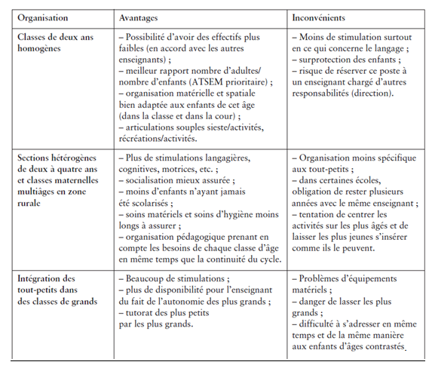
Des apprentissages qui prennent en compte les besoins des tout-petits

Répondre aux besoins physiologiques, relationnels, moteurs des tout-petits.
« Scolarisation des moins de 3 ans » - Académie de Créteil

Des postures enseignantes à adopter avec les tout-petits : la notion d’étayage.

Extrait du document AGEEM « scolariser les enfants de 2 ou 3 ans à l’école maternelle – Pourquoi, comment ?

l’étayage affectif | installer une relation de confiance avec chaque enfant (autour de son jeu, d’un objet qui lui plaît par exemple).
l’étayage langagier | (prise en charge d’une partie du discours, reformulations, relances) très important pour le développement langagier de l’enfant mais aussi son intégration dans le monde scolaire, et son développement identitaire dans le groupe.
l’étayage cognitif | l’adulte fait réfléchir l’enfant sur les situations de langage : parler plus lentement pour être compris, retravailler des formulations lors d’une dictée à l’adulte, tenir compte du destinataire du message.

Aménager le temps pour des tout-petits

Concevoir un emploi du temps adapté permettant à l’enfant de changer fréquemment d’activité mais aussi lui laisser le temps de pouvoir entrer dans l’activité
« Pour une scolarisation réussie des tout-petits » - documents d’accompagnement des programmes 2002

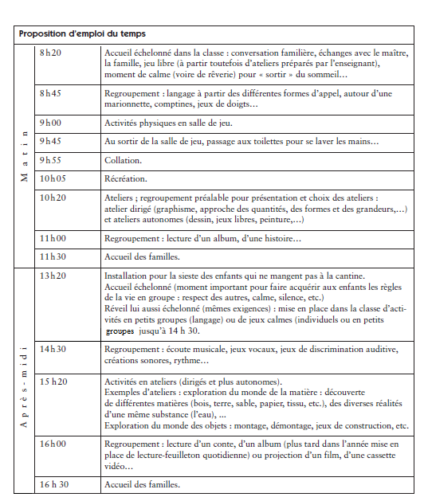

Aménager les espaces pour des tout-petits

Le développement du langage, objectif premier de cette scolarisation précoce, impose un aménagement qui permette à la fois de rendre disponible l’adulte pour parler avec un ou plusieurs enfants et aux autres de réaliser des apprentissages langagiers (Ressources maternelle - La scolarisation des enfants de moins de 3 ans-Un aménagement de l’espace bien pensé)

L’aménagement de la classe doit répondre à plusieurs objectifs : créer un sentiment de sécurité, orienter les activités, autoriser les initiatives, susciter de la motivation, et favoriser les interactions. Il doit être évolutif au cours de l’année.
« Organisation de l’espace de toute petite section », groupe maternelle 95

Pour aller plus loin : https://eduscol.education.fr/document/13432/download
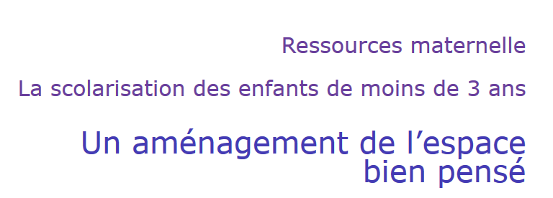

L’ACCUEIL DES MOINS DE TROIS ANS ET LES COLLECTIVITES TERRITORIALES ASSOCIEES
Pour engager la réflexion avec les collectivités.

Ce projet, co-élaboré par l’éducation nationale et les collectivités territoriales, doit garantir la complémentarité des ressources apportées par chaque partenaire dans une cohérence éducative au service du parcours de l’élève. Il repose sur la circulaire 2012-202 du 18 décembre 2012

Quatre principes sont directement liés ou se réfèrent au partenariat avec les collectivités, ils nécessitent de prévoir des conditions d’accueil favorables qui regrouperont le plus grand nombre des critères cités ci-dessous :

1. LOCAUX - La scolarisation des enfants de moins de trois ans nécessite un local adapté, ou une adaptation des locaux et un équipement en matériel spécifique, définis en accord avec la collectivité compétente.

La salle de classe

Au rez-de-chaussée de l’école | Les moins de 3 ans se déplacent avec moins d’aisance que leurs ainés. | □
Salle la plus spacieuse de l’école ou un aménagement de l’espace adapté | Les moins de 3 ans ont besoin de plus bouger que leurs ainés. | □
Mobilier adapté à la taille des enfants | Les moins de 3 ans ont besoin d’être sécurisés en ayant toujours un adulte dans leur champ de vision. | □
Equipée d’un point d’eau | Les moins de 3 ans ont besoin de boire, se laver les mains…régulièrement. | □

Les sanitaires

A proximité de la salle de classe et adapté en taille | Les moins de 3 ans ont besoin d’y accéder à tout moment et en toute sécurité. | □

La salle de repos

Permanente et à proximité de la classe | Les moins de 3 ans doivent pouvoir y accéder à tout moment de la journée selon leurs besoins. | □

Le lieu de motricité

Permanent et à proximité de la classe | Les moins de 3 ans doivent pouvoir y accéder régulièrement et sous la responsabilité d’un adulte référent. | □

2. SECTORISATION - La structure mise en place accueille prioritairement des enfants du secteur de l'école où elle est implantée.

N’accueillir que les moins de 3 ans du secteur associé à l’école. | Ne pas inscrire des moins de 3 ans d’autres communes même en cas de places disponibles. | □

3. PERSONNELS - Les enseignants qui exercent dans ces structures sont susceptibles de bénéficier d’une formation, dont certaines actions peuvent être communes avec les personnels des collectivités territoriales. Ces formations peuvent concerner l’ensemble des membres de l’équipe d’école pour maitriser les connaissances et les compétences spécifiques à la scolarisation des moins de trois ans.

L’ATSEM

Présence régulière | Les moins de 3 ans nécessitent un accompagnement renforcé par les adultes. | □
Volontaire dans la mesure du possible | La spécificité de l’enfant de moins de 3 ans nécessite un savoir-faire spécifique. | □

4. TEMPS DE L’ELEVE - Les horaires d'entrée et de sortie le matin et l'après-midi peuvent être assouplis par rapport à ceux des autres classes, en conservant toutefois un temps significatif de présence de chaque enfant selon une organisation régulière, négociée avec les parents qui s'engagent à la respecter.

Garderie et cantine

Dans la mesure du possible, ne pas inscrire les moins de 3 ans ni à la cantine, ni à la garderie. | Les rythmes scolaires doivent être adaptés aux moins de 3 ans. | □
Envisager un partenariat avec d’autres structures d’accueil de la petite enfance (Crèche, RAM, assistante maternelle). | Permet de prendre le relais de l’école pour les repas, la sieste, … et d’alléger la journée de classe. | □

L’ACCUEIL DES MOINS DE 3 ANS ET LES PARENTS
.
Mon enfant a 2 ans, il rentre à l’école

C’est entrer dans une classe qui accueille des enfants de 2 ans.
Il s’agit, tout en prenant en compte les besoins particuliers des enfants de 2 ans, de les amener à venir à l’école avec plaisir et envie pour de meilleurs apprentissages.
Les priorités seront le développement de votre enfant à travers des jeux et des activités d’exploration.
Vous serez impliqués dans le suivi de la scolarité de votre enfant et serez invités à participer aux projets éducatifs menés tout au long de l’année.

C’est quoi une entrée en TOUTE PETITE SECTION ? (TPS)

Votre enfant peut être admis le lendemain de ses 2 ans jusqu’au 31 décembre de l’année scolaire en cours. Cette admission se fera en fonction des places disponibles et du projet de scolarisation.

Quand ?

Comment ?
La foire aux questions
Démarches :
- au mois de mars/avril, s’inscrire à la mairie

- prendre contact avec la directrice/ le directeur qui

1) vous informera si votre enfant peut être scolarisé,
2) vous recevra pour une inscription individuelle,
3) vous présentera les modalités de ce premier accueil dans son école (réunion de rentrée anticipée, dispositif passerelle, accueil de rentrée échelonnée….)

- Mon enfant viendra-t-il dès le premier jour de la rentrée ?
En fonction du projet de scolarisation
- Mon enfant sera-t-il scolarisé toute la journée dès la rentrée?
L’école accepte la souplesse liée au jeune âge des enfants, dans la fréquentation de l’école, mais elle a une exigence de régularités.
- Si mon enfant n’est pas propre, est-ce qu’il peut venir en TPS ?: les enfants doivent avoir acquis une propreté corporelle suffisante et régulière. L’éducation à la propreté est une éducation conjointe à l’école et au sein de famille (..). Il s’agit d’amener l’enfant à franchir l’étape de l’acquisition de la propreté dans le respect du rythme de sa maturation physiologique et de son intimité en acceptant et en accompagnant les régressions possibles et la manière de les prendre en charge.
-Si mon enfant suit une TPS, il passera plus vite au CP ? Votre enfant passera 4 ans à l’école maternelle.
-Je travaille. Mon enfant sera-t-il prioritaire ? Ce n’est pas un critère de priorité.

« Photo de l’école »

Nom de l’école :

Adresse :

Numéro de téléphone :

Mail :

Horaires de l’école :

LUNDI
MARDI

JEUDI
VENDREDI

Les Personnels (enseignants et ATSEM) :

Coordonnées de la mairie et organisation éventuelles de la cantine et de la garderie :

Modalités du premier accueil et date de la rentrée scolaire :

